**ÅRSPLAN FOR DAMSTUA BARNEHAGE**

**2025-26**

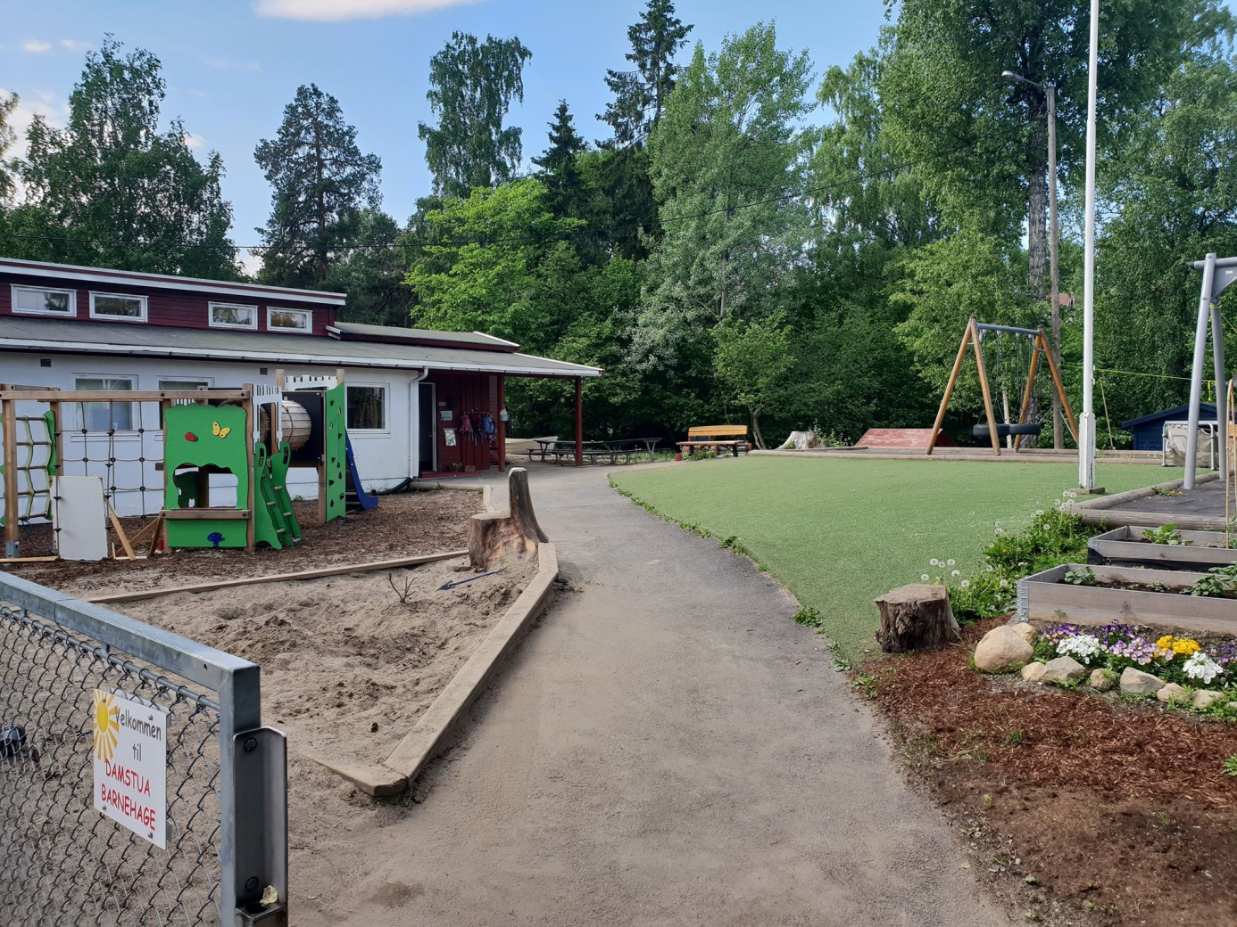

# Presentasjon av barnehagen

Damstua barnehage holder til i lyse og trivelige lokaler i Gamle Drammensvei 189A. Vi har en stor og variert utelekeplass som innbyr til aktiv lek og fysisk utfoldelse for barn i alle aldre. Uteområdet består både av flate områder og skrånende terreng, noe som gir gode motoriske utfordringer og lekemuligheter gjennom hele året. Barnehagen er godkjent for barn i alderen 0–5 år.

Damstua er en privat barnehage, eid av Blommenholm Familieforening. Alle foreldre og foresatte til barn som går i barnehagen, er automatisk medlemmer av foreningen, og dermed også medeiere av barnehagen. Dette skaper et nært og aktivt samarbeid mellom hjem og barnehage, og gir foreldre en reell mulighet til å påvirke driften.

Eierskapet i barnehagen er representert gjennom et styre, som velges blant foreldrene på foreningens årsmøte hver september. Styret har ansvar for overordnet drift, økonomi og utviklingsarbeid, i tett samarbeid med styrer og personalet i barnehagen. Denne organiseringen sikrer at barnehagen drives i tråd med foreldrenes ønsker og verdier, og at beslutninger tas med barnas beste i fokus

**Telefon:** 902 23 365  
**E-postadresse:** [damstuabarnehage@gmail.com](mailto:damstuabarnehage@gmail.com)  
Åpningstiden er 07.15 – 16.45. Barnehagen er stengt i romjulen og påskeuken, og i 3 uker i juli (uke 28, 29 og 30).   
Barnehagen er medlem av Private Barnehagers Landsforbund

## Barnegruppen

|  |  |
| --- | --- |
| **Født**: | **Antall:** |
| 2020 | 2 |
| 2021 | 3 |
| 2022 | 4 |
| 2023 | 5 |
| 2024 | 3 |

I Damstua har vi kun en avdeling, med plass til opptil 20 barn, avhengig av alderssammensetning. Vi deler barnegruppen inn i aldersadekvate grupper med en ansatt som er ansvarlig for det pedagogiske opplegget. For barnehageåret 2025-26 ser barnegruppen slik ut:

## 

## Personalet 2025 - 2026

|  |  |
| --- | --- |
| **Navn:** | **Stilling:** |
| **Anders Buvarp Helsingen** | Styrer 20% / Ped.leder 80% |
| **Trine Hovden** | Pedagog på dispensasjon |
| **Hajira Sayed** | Assistent 100% |
| **Silje Bock** | Assistent 100% |
| **Camille Borgen** | Assistent 100% |

Fra 1. august 2018 ble det innført ny pedagognorm- og fra 1. august 2019 ble det innført ny bemanningsnorm i norske barnehager. I Damstua har vi 4 årsverk, med to årsverk pedagog og to assistenter; dette dekker kravet om bemanning og pedagoger.

## SU

SU skal være et rådgivende, kontaktskapende og samordnende organ. Representantene godkjenner årsplan og tar stilling til saker som er viktige for barnehagens drift og innhold. I tillegg er samarbeidsutvalget ansvarlig for å arrangere dugnad i barnehagen.

|  |  |
| --- | --- |
| Terje Støle Andersen | Eierrepresentant/Forelder |
| Dina Grinde | Forelder |
| Ole Jørgen Stensrud | Forelder |
| Anders Buvarp Helsingen | Daglig leder |
| Trine Hovden | Representant for de ansatte |

## Planleggingsdager 2025-2026

|  |
| --- |
| 14-15. august 2025 |
| 31. oktober 2025 |
| 2. januar 2026 |
| 14. mai 2026 (inneklemt/kristi himmelfart) |

# Dagsrytme

I Damstua ønsker vi å ha gode rutiner som gir barna forutsigbarhet. Barna er i barnehagen 7-8 timer om dagen og barnehagen skal være en trygg og god plass for barna å være. For barnehageåret 2025-26 vil vi ha utfordringer med antall vogner i barnehagen. Foreldre må være obs på at vogner må bli stående ute utenfor barnehagens åpningstider, dette gjøres på egen risiko.

I skjemaet nedenfor ser du den generelle dagsrytmen til barnehagen:

|  |  |  |
| --- | --- | --- |
| 07.30 | Barnehagen åpner |  |
| 07.30 – 09.00 | Fri lek |  |
| 09.00 – 09.30 | Morgensamling |  |
| 09.30 | Vi begynner på dagens aktivitet: Tur, grupper e.l. | Barna må være levert innen 09.30 |
| 10.30 | Ryddetid, håndvask og bleieskift |  |
| 10.30 – 11.30 | Lunsj |  |
| 11.30 – 13.45 | Vi går ut/Sovetid for de som skal det | Barna sover ute i vogn eller på madrass inne i barnehagen |
| 13.45 | Håndvask og bleieskift |  |
| 14.00 | Andremåltid | Knekkebrød og grønnsaker/frukt |
| 14.30 | Lek inne/ute | Avhenger av årstid og vær |
| 16.30 | Barnehagen stenger, og barna må være hentet |  |

# Ukeplan

|  |  |  |
| --- | --- | --- |
| Dag: | Aktivitet: | Mat: |
| Mandag | Turdag | Barna har med egen mat og drikke |
| Tirsdag | Grupper | Vi baker brød/rundstykker |
| Onsdag | Åpen dag | Varm mat(kjøtt, fisk eller vegetar) |
| Torsdag | Grupper | Vi baker brød/rundstykker |
| Fredag | Dele-dag. Barna kan ha med seg en leke hjemmefra som de deler med de andre barna | Varm mat(kjøtt, fisk eller vegetar) |

# Bærumsbarnehagen

Bærum kommune har utviklet en barnehagemelding for bærumsbarnehagen

[*Barnehagemelding 2015-2025*](https://www.baerum.kommune.no/globalassets/om-barum-kommune/organisasjon/styrende-dokumenter/barnehagemelding-2015---2025.pdf)skal bidra til at det blir et likeverdige og enhetlige barnehagetilbud i alle Bærums barnehager, for alle barn og foreldre. Tidlig innsats, mestringsperspektivet og samarbeid og samhandling skal vektlegges i Bærumsbarnehagen. Barnehagen skal ses på som første trinn i utdanningsløpet, og lek, språk og god helse er spesielle faglige satsingsområder. Det utarbeides sentrale [kvalitetsplaner](https://www.baerum.kommune.no/globalassets/tjenester/barnehage/kvalitet-i-barnehagene/kvalitetsplan-barnehage-2015-18.pdf)  for arbeidet i barnehagene.

Fra 2019 skal kvalitetsutvikling i det pedagogiske arbeidet foregå hovedsakelig innenfor områdene:

* Kommunikasjon og språk
* Livsmestring
* Digital barnehage

I tillegg vil andre områder, som barn fra språklige minoriteter, foreldresamarbeid, barn med særlige behov, kosthold og fysisk aktivitet ha fokus[. Overgangen mellom barnehage og skole](https://www.baerum.kommune.no/globalassets/tjenester/skole/kvalitet/overgangsrutiner-versjon-2-april-2015-pdf.pdf)  er også et område det skal arbeides med.

# TETT PÅ – kvalitet i bærumsbarnehagen

«TETT PÅ- kvalitet i bærumsbarnehagen» er et helhetlig system utarbeidet for å styrke kompetanse og kvalitet i barnehagene i Bærum kommune.

Gjennom «TETT PÅ» ønsker vi åetablere et helhetlig system for å støtte barnas utvikling og læring som bygger på nyere forskning om kvalitet i barnehagen. Målet er at de ansatte skal bli enda bedre til å fremme barnas trygghet, trivsel, læring og språkutvikling i hverdagen. Samspill med varme og stimulerende voksne er barnehagekvalitet for alle barn, og vil legge et grunnlag som all utvikling og livsmestring bygger på.

I TETT PÅ skal CLASS (Classroom Assesment Scoring System) brukes som verktøy for å måle og forbedre kvaliteten i bærumsbarnehagen. Følgende områder, og kvaliteten på disse, blir det satt søkelys på: **emosjonell støtte, organisering av avdeling og støtte til læring og utvikling**.

##### Aktiviteter i TETT PÅ

I TETT PÅ skal alle ansatte bli godt kjent med de ulike kvalitetsområdene og hva som er god barnehagekvalitet. Dette skal skje gjennom ulike aktiviteter:

**Felles planleggingsdager og personalmøter for alle ansatte**

**Sertifisering av observatører fra hver barnehage**

**Observasjon av avdeling og tilbakemelding**

**Veiledning**

# Barnehagens pedagogiske arbeid

## Barnehagens verdigrunnlag

### Barn og ungdom

Barnehagen skal anerkjenne og ivareta barndommens egenverdi. Å bidra til at alle barn som går i barnehage får en god barndom preget av trivsel, vennskap og lek, er fundamentalt. Barnehagen er også en forberedelse til en aktiv deltakelse i samfunnet og bidrar til å legge grunnlaget for et godt liv

«La barna leke» – Dette er en av våre hovedvisjoner i Damstua. Vi ønsker å skape en hverdag fylt med glede og fri lek, hvor vi prioriterer å gi barna rikelig med tid til å utforske og leke fritt. Våre voksne er støttende og trygge, alltid til stede for å se barna og veilede dem når det trengs. Gjennom lek utvikles vennskap, og barna lærer språk, sosiale spilleregler samt respekt for egne og andres grenser.

### 

### Demokrati

Gjennom å delta i barnehagens fellesskap skal barna få mulighet til å utvikle forståelse for samfunnet og den verden de er en del av. Barnehagen skal fremme demokrati og være et inkluderende fellesskap der alle får anledning til å ytre seg, bli hørt og delta. Alle barn skal kunne få oppleve demokratisk deltakelse ved å bidra og medvirke til barnehagens innhold, uavhengig av kommunikasjonsevner og språklige ferdigheter.

I Damstua er vi opptatt av å lære barna å ta egne valg, bli selvstendige og være kritiske til egne omgivelser. For å oppå disse målene er det viktig å ha voksne som ser og hører barna, som anerkjenner barnas ideer og initiativer og lar dem være aktivt deltakende i å forme sin egen hverdag.

### 

### Mangfold og gjensidig respekt

Barnehagen skal fremme respekt for menneskeverdet ved å synliggjøre, verdsette og fremme mangfold og gjensidig respekt. Barna skal få oppleve at det finnes mange måter å tenke, handle og leve på.

Barnehagen er som samfunn flest et felleskap med mange ulike personligheter og regler. Vi er opptatt av at barna skal lære at vi alle er forskjellige, se fordelene med at vi er forskjellige og respektere hverandre uavhengig av personlige forutsetninger og kultur.

### 

### Likestilling og likeverd

### 

Barnehagen skal fremme likeverd og likestilling uavhengig av kjønn, funksjonsevne, seksuell orientering, kjønnsidentitet og kjønnsuttrykk, etnisitet, kultur, sosial status, språk, religion og livssyn. Barnehagen skal motvirke alle former for diskriminering og fremme nestekjærlighet.

Barnehagen skal bygge sin virksomhet på prinsippet om likestilling og ikke-diskriminering og bidra til at barna møter og skaper et likestilt samfunn. Alle skal ha like muligheter til å bli sett, hørt og oppmuntret til å delta i fellesskap i alle aktiviteter i barnehagen. Personalet må reflektere over sine egne holdninger for best mulig å kunne formidle og fremme likeverd og likestilling.

Vi er opptatt av at alle barn, uansett bakgrunn, skal møtes med respekt. Alle barn skal få like muligheter og oppmuntres til å delta i det som skjer i barnehagen. Vi jobber med å forebygge mobbing gjennom en egen handlingsplan vi har utarbeidet.

**I Damstua er vi opptatt av at ingen skal stenges ute, dette gjelder også når man inviterer til bursdagsselskap. Barna skal ikke være ansvarlige for å velge hvem som får være med i bursdag. Målet skal være at ingen barn blir stående alene utenfor fellesskapet.**

### Bærekraftig utvikling

Barna skal lære å ta vare på seg selv, hverandre og naturen. Barna skal få naturopplevelser og bli kjent med naturens mangfold, og barnehagen skal bidra til at barna opplever tilhørighet til naturen.

Barnehagen kildesorterer plast, papir og elektronikk. Vi jobber aktivt med gjenbruk av materialer som plast og papir gjennom prosjekter, og integrerer disse i barnas kunstneriske og kreative aktiviteter. Vi ønsker å kunne gro et rikt sortiment av egne grønnsaker og har derfor gått til innkjøp av et drivhus. Drivhuset ble satt opp med god hjelp fra driftige foreldre på dugnaden 2024

### Livsmestring og helse

Barnehagen skal ha en helsefremmende og forebyggende funksjon og bidra til å utjevne sosiale forskjeller. Barnas fysiske og psykiske helse skal fremmes i barnehagen. Barnehagen skal bidra til barnas trivsel, livsglede, mestring og følelse av egenverd og forebygge krenkelser og mobbing.

Vi i Damstua er veldig opptatt av at alle skal få være seg selv, at de skal få rom til å komme med ønsker og meninger og at de blir møtt med respekt og engasjement uavhengig av sosiale forutsetninger.

Vi er opptatt av at barna skal være aktivt deltakende i matlagingen og de får aldersadekvate oppgaver når vi lager mat. Maten kommer fra sunne råvarer, vi lager alt fra bunnen av og vi baker alt selv. På våren dyrker vi grønnsaker i vår lille grønnsakshage.

Når vi går på tur i Damstua må alle barna gå selv med sekk på ryggen, vi ser at dette er noe barna klarer og vi ser at dette har en veldig god effekt for barnas utholdenhet. Vi har en bratt skråning på uteområdet vårt, generelt er området kupert med røtter og naturlige hinder som gjør at kroppen styrkes. Klatrestativet vårt er nytt fra våren 2017.

Barnehagen har utviklet en handlingsplan mot mobbing.

## Barnehagens formål og innhold

Barnehagens innhold skal være allsidig, variert og tilpasset enkeltbarnet og barnegruppen. I barnehagen skal barna få leke og utfolde skaperglede, undring og utforskertrang. Arbeidet med omsorg, danning, lek, læring, sosial kompetanse og kommunikasjon og språk skal ses i sammenheng og samlet bidra til barns allsidige utvikling.

Barnehagen skal være en kulturarena hvor barna er medskapere av egen kultur i en atmosfære preget av humor og glede.

Barnehagens fysiske miljø skal være trygt og utfordrende og gi barna allsidige bevegelseserfaringer. Personalet skal utforme det fysiske miljøet slik at alle barn får muligheter til å delta aktivt i lek og andre aktiviteter, og slik at leker og materiell er tilgjengelig for barna.

## 

## Omsorg, lek, læring og danning

### Omsorg

Barnehagen skal aktivt legge til rette for omsorgsfulle relasjoner mellom barna og personalet og mellom barna, som grunnlag for trivsel, glede og mestring

Vi ser at barn som får omsorg og føler seg trygge har langt bedre forutsetning for å skape gode relasjoner til barn og voksne, de leker mere og bedre og de har et langt bedre utgangspunkt for å lære. Dette krever voksne som ser barna og anerkjenner barnas behov.

### Lek

*Leken skal ha en sentral plass i barnehagen, og lekens egenverdi skal anerkjennes. Barnehagen skal gi gode vilkår for lek, vennskap og barnas egen kultur. Leken skal være en arena for barnas utvikling og læring, og for sosial og språklig samhandling*(Rammeplanen s. 20)

Lek skal være lystbetont og ha en fremtredende rolle i hverdagen til barna. I Damstua verner vi om den frie leken fordi vi ser effekten den har på barnas trivsel, men vi bruker den også som et pedagogisk virkemiddel og arbeidsmåte. Fri lek skal skje på barnas premisser, de voksne er støttespillere som, ved behov, kan tilføre leken nye elementer for å utvikle den.

### Læring

I barnehagen skal barna oppleve et stimulerende miljø som støtter opp om deres lyst til å leke, utforske, lære og mestre(Rammeplanen)

Læring må ses i sammenheng med leken fordi det er i leken at barna har best mulig utgangspunkt for å lære. Gjennom leken lærer barna språk, sosiale spilleregler og egne- og andres grenser, samt utvikler de sine kreative egenskaper.

Vi legger opp til aldersadekvate grupper to dager i uken der vi introduserer ulike temaer, materialer, leker og konsepter. Vi har samlinger der vi drar inn ulik tematikk.

### Danning

*Barnehagens samfunnsmandat er, i samarbeid og forståelse med hjemmet, å ivareta barnas behov for omsorg og lek og fremme læring og danning som grunnlag for allsidig utvikling. Lek, omsorg, læring og danning skal ses i sammenheng*(Rammeplanen s. 7)

## 

Danning er en livslang prosess som handler om å reflektere rundt egen væremåte og handlinger. I Damstua er vi opptatt av å skape selvstendig barn som er kritiske og reflekterende rundt sin egen tilværelse. Vi ønsker at barna skal, i størst mulig grad, kunne ta selvstendig valg og avgjørelser i hverdagen. Det betyr at vi tidlig stiller krav til barna i alle typer situasjoner, krav som vi vet at barna mestrer eller som de klarer ved støtte fra en voksen eller en venn.

## Vennskap og felleskap

Barnehagen skal aktivt legge til rette for utvikling av vennskap og sosialt felleskap. Personalet skal støtte barnas initiativ til samspill og bidra til at alle kan få leke med andre, oppleve vennskap og lære å beholde venner

Det er i leken at vennskap dannes; barna kjenner egne og andres grenser, de lærer om seg selv og andre og blir utfordret i trygge omgivelser. Vi i Damstua er opptatt av at ALLE skal ha en venn. Vi legger til rette for at alle barna skal bli kjent med hverandre, gjennom aktiviteter, måltider og påkledning. Vi bruker bokserien «Ti små vennebøker» hyppig. Vi lærer barna å «si stopp» når det blir for mye.

## Kommunikasjon og språk

I Damstua Barnehage følger vi Standard for språkarbeid i Bærumsbarnehagen for å utvikle barnas språkferdigheter. Ved starten av hvert barns opphold gjennomfører vi observasjoner for å tilpasse språkopplæringen til hvert enkelt barns behov. Når det er nødvendig, tilbyr vi individuell språkopplæring.

Gjennom hele barnehageåret gjør vi kontinuerlige vurderinger av barnas språkutvikling og justerer opplegget etter behov. Vi legger stor vekt på å identifisere og håndtere eventuelle utfordringer barna måtte ha, og vi opprettholder en god dialog med foreldrene om barnas fremgang.

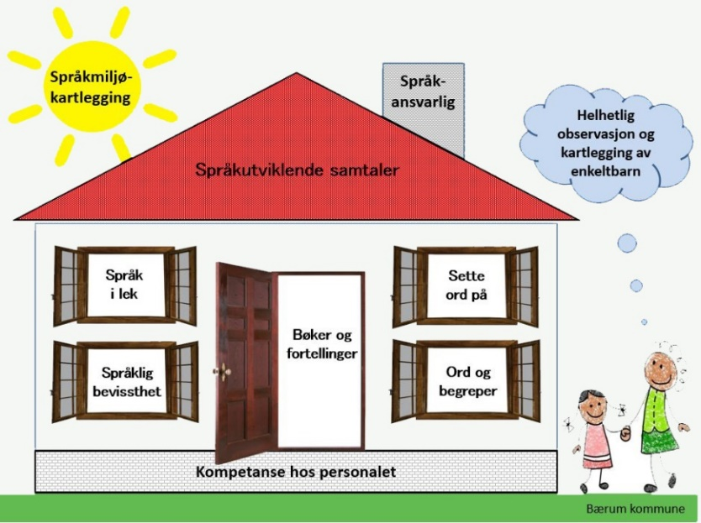Vi har som mål at alle barna skal bli lest for minst én gang om dagen. Dette kan være i form av en bok, lydbok eller bordeventyr. Ved å gjøre dette, skaper vi et stimulerende språkmiljø som fremmer barnas språklige utvikling.

# Språkutvikling i Damstua Barnehage

For barnehageåret 2024-25 har vi satt språkutvikling som satsningsområde. Vi har som målsetning:

* Å styrke barnas språkforståelse og uttrykksevne.
* Å fremme en positiv holdning til språkbruk og kommunikasjon.
* Å legge grunnlaget for gode lese- og skriveferdigheter.

## Arbeidsmåter:

### Lesestund og Fortellinger: Vi leser bøker høyt for barna daglig, både individuelt og i grupper. Vi bruker også fortellinger og eventyr for å stimulere fantasi og språkforståelse

* **Sanger og Rim:** Vi synger sanger og sier rim og regler sammen. Dette er morsomme aktiviteter som fremmer rytme, uttale og ordforråd.
* **Daglige Samtaler:** Vi oppfordrer barna til å uttrykke seg og delta aktivt i samtaler med både voksne og jevnaldrende. Dette skjer i hverdagslige situasjoner som måltider, lek og samlingsstunder
* **Lek og Rollelek:** Gjennom lek og rollelek får barna mulighet til å bruke språket i forskjellige sammenhenger, noe som styrker deres kommunikasjonsevner.
* **Språkgrupper:** Vi organiserer små språkgrupper hvor barna får ekstra oppmerksomhet på språkutvikling gjennom målrettede aktiviteter. Eksempler på dette er *gjettelek, ord- og bokstavjakt, bildebeskrivelse, og følelseskort*

### Hvorfor jobbe med språk?:

### Språk er grunnleggende for all læring og sosial interaksjon. Ved å fokusere på språkutvikling hjelper vi barna med å bygge selvtillit og ferdigheter som er viktige for deres videre utdanning og sosiale liv. God språkutvikling er også essensielt for å kunne uttrykke følelser, tanker og behov, noe som er avgjørende for trivsel og velvære.

Gjennom våre målrettede aktiviteter sikrer vi at hvert barn får muligheten til å utvikle sitt språk i sitt eget tempo og på en måte som passer deres individuelle behov og forutsetninger.

### TETT-PÅs Dimensjon "Språkstøtte": Vi jobber ut ifra TETT-PÅs dimensjon "språkstøtte", som legger vekt på å skape et språkstimulerende miljø hvor barna får rikelig med muligheter til å utvikle sitt språk gjennom både strukturerte og spontane aktiviteter. Dette inkluderer å bruke språk aktivt i hverdagen, modellere god språkbruk, og gi barna rikelig med tid og rom til å uttrykke seg.

## Barnas medvirkning

Barnehagen skal ivareta barnas rett til medvirkning ved å legge til rette for og oppmuntre til at barna kan få gitt uttrykk for sitt syn på barnehagens daglige virksomhet. Barna skal jevnlig få mulighet til aktiv deltakelse i planleggingen og vurderingen av barnehagens virksomhet. Alle barn skal få erfare å få innflytelse på det som skjer i barnehagen.

I Damstua Barnehage er barns medvirkning en sentral del av vår pedagogiske praksis. Vi tror på å gi barna muligheten til å ta avgjørelser og reflektere over sin egen tilværelse. Å medvirke i egen hverdag gir barna viktig kompetanse som hjelper dem i samarbeid og i å ivareta egne behov.

### Planlegging og Beslutningstaking:

* **Pedagogisk Opplegg**: Barna deltar aktivt i planleggingen av det pedagogiske opplegget. Vi spør barna om deres interesser og ideer, og integrerer dette i våre aktiviteter og temaer.
* **Ukesmeny**: Når vi bestemmer ukesmenyen, inviterer vi barna til å komme med forslag til måltider. Dette gir dem en følelse av eierskap og forståelse for sunt kosthold.

### Daglige Samtaler og Lytting:

* **Barnas Stemmer**: Vi lytter nøye til barna når de deler sine tanker og ideer. Basert på deres innspill, utvikler vi leker og aktiviteter som bygger videre på det de forteller.
* **Refleksjon**: Vi oppmuntrer barna til å reflektere over sine opplevelser og valg, noe som styrker deres evne til å ta avgjørelser og lære av sine erfaringer.

### Praktisk Deltakelse:

* **Matlaging**: Barna får aldersadekvate oppgaver i matlagingen, som å smøre brød, skjære grønnsaker eller røre i gryter. Dette gir dem praktiske ferdigheter og en forståelse av ernæring.
* **Prosjektarbeid**: Vi involverer barna i ulike prosjekter, som å dyrke grønnsaker i vår lille grønnsakshage, eller å lage kunstprosjekter basert på deres egne ideer.
* **Miljøarbeid**: Barna deltar i aktiviteter som kildesortering og pleie av uteområdet, noe som gir dem innsikt i miljøvern og bærekraft.

### Aktiviteter og Lek:

* **Kreativ Lek**: Barna er med på å skape leker og aktiviteter. Deres fantasi og kreativitet er drivkraften bak mange av våre daglige aktiviteter.
* **Sosiale Spill**: Vi inkluderer barna i valg og utvikling av sosiale spill og samarbeidsleker, som styrker deres sosiale ferdigheter og evne til å arbeide sammen.

Gjennom disse tiltakene sikrer vi at barna i Damstua Barnehage får en aktiv rolle i sin egen hverdag, og at deres stemmer blir hørt og verdsatt. Dette skaper et inkluderende og engasjerende miljø hvor hvert barn kan blomstre.

## Samarbeid mellom hjem og barnehage

Barnehagen skal legge til rette for foreldresamarbeidet og god dialog med foreldrene og ivareta foreldrenes rett til medvirkning. Barnehagen skal i samarbeid og forståelse med hjemmet ivareta barnas behov for omsorg og lek, og fremme læring og danning som grunnlag for allsidig utvikling. Foreldrene og barnehagens personale har et felles ansvar for barnets trivsel og utvikling. Samarbeidet mellom hjemmet og barnehagen skal alltid ha barnets beste som mål.

I Damstua Barnehage legger vi stor vekt på et godt samarbeid med foreldrene. Hvert år på høsten arrangerer vi et foreldremøte hvor foreldre og foresatte blir informert om barnehagens arbeidsmetoder og driftsform. Under dette møtet gjennomfører vi valg av nytt samarbeidsutvalg og åpner for innspill fra foreldre.

To ganger i året inviterer vi foreldrene til en foreldresamtale med en av pedagogene i barnehagen. Dette gir en verdifull mulighet til å diskutere barnets trivsel og utvikling. Foreldrene sikres medvirkning gjennom deltakelse i foreldrerådet og samarbeidsutvalg, men den viktigste arenaen er den daglige kontakten mellom foreldre og barnehageansatte.

**Kidplan**  
For å forbedre kommunikasjonen mellom barnehage og hjem, begynte vi høsten 2019 å bruke Kidplan som et verktøy. Kidplan hjelper oss med å holde foreldrene oppdatert om barnas hverdag og aktiviteter i barnehagen. Rapporter sendes daglig, og bilder blir lastet opp sporadisk gjennom hele året.

Når barnet begynner i barnehagen vil foreldre og foresatte få tilsendt en lenke for pålogging.

# Overganger

## Når barnet begynner i barnehagen - tilvenning

Barnehagen skal i samarbeid med foreldrene legge til rette for at barnet kan få en trygg og god start i barnehagen. Barnehagen skal tilpasse rutiner og organisere tid og rom slik at barnet får tid til å bli kjent, etablere relasjoner og knytte seg til personalet og til andre barn. Når barnet begynner i barnehagen, skal personalet sørge for tett oppfølging den første tiden slik at barnet kan oppleve tilhørighet og trygghet til å leke, utforske og lære.

Når barnet har fått plass i barnehagen vil de foresatte få tilsendt et skriv fra barnehagen med informasjon om oppstart og invitasjon til besøksdag før sommeren.

Barn er forskjellige, noen håndterer oppstart i ny barnehage bedre, mens noen trenger litt ekstra tid. Det kan være skummelt å gå inn i en ny barnehage, mange øyne som ser og mange nysgjerrige barn kommer løpende, inntrykkene er mange og ordene er få. Vi ønsker at overgangen skal være så behagelig som mulig for barnet og ønsker derfor at de første 3 dagene i barnehagen er noe kortere. Dette er fordi vi vil at barna skal gå fra barnehagen med ønske om å komme igjen dagen etter. Av erfaring ser vi at lange dager i oppstarten har en negativ effekt. Alle inntrykk, nye sosiale relasjoner, nye rutiner og nye omgivelser kan bli for mye for en del barn, derfor ser vi at kortere dager i starten er viktig for en optimal overgang.

## Overgang fra barnehage til skole

I Damstua Barnehage har vi hovedsakelig barn fra nærområdet, som sogner til Blommenholm skolekrets. For å sikre en smidig overgang til skolen, forbereder vi barna grundig i tiden før skolestart. Dette inkluderer besøk til skolen, deltakelse på mini-skoledager og besøk til SFO.

### ****Forberedelser til Skolestart:****

* **Skolebesøk:** Barna besøker skolen for å bli kjent med omgivelsene og lærerne.
* **Mini-skoledag:** Barna deltar på mini-skoledager for å få en følelse av skolehverdagen (denne er satt til kveldstid og gjennomføres av foreldrene)
* **SFO-besøk:** Barna besøker skolefritidsordningen (SFO) for å bli kjent med aktiviteter og ansatte.

Foreldresamtale**:**

* På våren før skolestart har vi en siste samtale med foreldrene. Her går vi gjennom barnets opphold i barnehagen og diskuterer veien videre.

**Samarbeid med Blommenholm Barnehage:**

* Vår nærmeste nabo er Blommenholm Barnehage. Vi har et samarbeid med dem som gjør at barna blir kjent med hverandre. Dette gir barna flere venner når de begynner på skolen, noe som letter overgangen.

### ****Rutiner for Overgang:****

* Damstua Barnehage følger Bærum kommunes rutiner for overgang fra barnehage til skole. Dette sikrer en helhetlig og trygg overgang for barna.

Gjennom disse tiltakene legger vi til rette for en positiv og trygg overgang fra barnehage til skole for alle barna i Damstua Barnehage.

# Kompetanseplan

I Damstua Barnehage er vi opptatt av kontinuerlig faglig utvikling og samarbeid for å sikre et høyt pedagogisk nivå. Vi samarbeider tett med Blommenholm Barnehage, og sammen deltar vi på ulike kurs og arrangementer for å styrke vår kompetanse.

**Kurs og Kompetanseheving:**

* **Førstehjelpskurs og Brannvernskurs**: Vi arrangerer førstehjelps- og brannvernskurs sammen med andre barnehager i vårt nettverk. Dette sikrer at alle ansatte er godt forberedt på nødssituasjoner.
* **Styrermøter og Nettverksmøter**: Daglig leder deltar regelmessig på styrermøter og møter med vårt barnehagenettverk for å utveksle erfaringer og oppdatere seg på ny praksis.
* **Østlandsk Lærerstevne**: Vi deltar på Østlandsk Lærerstevne, en viktig arena for faglig påfyll og nettverksbygging.
* **Eksterne Kurs**: Ansatte sendes på kurs når vi ser behov for mer informasjon om spesifikke temaer.

**Planleggingsdager og Personalutvikling:**

* **Faglig Innhold**: På planleggingsdager og personalmøter legger vi vekt på faglig innhold, og benytter oss av relevant materiale fra Udir sine sider.
* **Observasjoner og Praksisfortellinger**: Vi tar utgangspunkt i observasjoner og praksisfortellinger fra de ansatte for å forbedre vår praksis.
* **Fagbøker**: Ansatte oppfordres til å benytte seg av fagbøkene vi har tilgjengelig i barnehagen for egen utvikling.

# Planlegging, vurdering og dokumentasjon

Planlegging gir grunnlag for å tenke og handle langsiktig og systematisk i det pedagogiske arbeidet. Planleggingen skal bidra til kontinuitet og progresjon for enkeltbarn og barnegruppen. Planleggingen er utgangspunkt for refleksjon og utvikling av barnehagens pedagogiske praksis. Planleggingen er med utgangspunkt i kunnskap om barns trivsel og utvikling, og den baseres på observasjon, dokumentasjon, refleksjon, systematisk vurdering og samtaler med barn og foreldre.

## Planlegging

Barnehagen bruker satte plandager og personalmøter til å planlegge arbeidet i barnehagen. Barnegruppen blir delt opp i aldersadekvate grupper som hver får en ansvarlig voksen. Pedagogene, i samråd med assistentene legger opp opplegg for hver gruppe og den ansvarlige voksne sørger for gjennomføring av opplegg og tilbakemelding til leder på avdelingen. Vi setter opp halvårs eller årsplaner for hver gruppe som tar utgangspunkt i rammeplan for barnehagen.

Vurdering  
Arbeidet vurderes ofte forløpende hvis det er behov for dette, men vi benytter oss av plandager og personalmøter for grundig gjennomgang av planer og gjennomføring. Vi har to foreldresamtaler i løpet av barnehageåret der vi sammen med foreldrene vurderer barnets progresjon og utvikling i barnehagen.

## Dokumentasjon

Dokumentasjon i Damstua foregår i størst mulig grad gjennom bilder, rapporter og planer, vi gjør også observasjoner forløpende der vi ser behov. Barnehagen skriver et referat fra dagen og sender til foreldrene gjennom *Kidplan*, vi sender også bilder til av barna der med tillatelse fra foreldrene.

# Barnehagens arbeidsmåter

Arbeidsmåtene skal ivareta barnas behov for omsorg og lek, fremme læring og danning og gi barn mulighet for medvirkning. Personalet skal ta i bruk varierte arbeidsmåter, og de skal tilpasses til enkeltbarn, barnegruppen og lokalmiljøet. Valg av arbeidsmåter gir muligheter for å gjøre barnehagens innhold spennende og variert

I Damstua Barnehage jobber vi målrettet for å skape selvstendige barn som mestrer hverdagen på egen hånd. Barna lærer tidlig å kle på seg selv, smøre maten sin og gå på toalettet uten hjelp. De større barna får også i stor grad velge selv bekledning når de er ute, vi ser at dette hjelper barna med å forstå viktigheten av riktig klær til været. Denne selvstendigheten gir dem muligheten til å påta seg mer avanserte oppgaver i barnehagen, enten alene, sammen med andre barn, eller i samspill med voksne.

Vi stiller høye krav til barna under måltider og i garderoben, men det er avgjørende at voksne er tilgjengelige for å gi veiledning og støtte. For at barna skal kunne mestre ulike oppgaver i hverdagen, sørger vi for at de har de nødvendige «verktøyene» til å klare oppgavene.

Mestringsfølelse og anerkjennende voksne er grunnlaget for vår pedagogiske praksis. Voksne som gir positiv tilbakemelding og oppmuntring, styrker barnas selvtillit og legger et solid grunnlag for deres videre utvikling. Gjennom disse tiltakene sikrer vi at barna i Damstua Barnehage utvikler selvstendighet, selvtillit og en følelse av mestring, noe som er viktig for deres trivsel og fremtidige utvikling.

## Barnehagens digitale praksis

I Damstua benytter vi oss av en iPad der vi bruker programmer som Google Earth og lignende for å jobbe med geografi og nærområdet. Vi bruker også *Labbe Langøres lek og lær* på datamaskinen vår, vi ønsker at barna skal ha kjennskap til mus og tastatur. Labbe Langøre er en serie med spill delt opp i ulike alderstrinn som gir barna en innføring i tall, bokstaver, former, mengde osv. Blant de eldste ser vi en god utvikling i forhold til lese- og skriveferdigheter ved bruk av dette spillet

# Barnehagens fagområder

I Damstua barnehage legger vi stor vekt på å skape et variert og stimulerende læringsmiljø som dekker alle fagområdene i rammeplanen. Vår tilnærming er å integrere disse fagområdene i det daglige arbeidet med barna, slik at de får en helhetlig og meningsfull opplevelse. Gjennom lek, utforskning og læring, hjelper vi barna med å utvikle ferdigheter og kunnskaper innenfor alle de sentrale fagområdene.

På de følgende sidene presenterer vi de ulike fagområdene i rammeplanen. Disse fagområdene danner grunnlaget for vårt pedagogiske arbeid og er nøye integrert i våre daglige aktiviteter og prosjekter. Vi tror på verdien av en balansert tilnærming som fremmer barnas utvikling på alle områder, fra språkutvikling til naturforståelse, fra kunstnerisk uttrykk til etisk bevissthet.

## 

